РИ-400.0.01.04

АВТОМАТИЧЕСКИЕ ШЛАГБАУМЫ.
ТРЕБОВАНИЯ К РАБОТЕ С ЛИЧНЫМ КАБИНЕТОМ

- Цель
Целью создания настоящей Рабочей инструкции является описание работы пользователей с личным кабинетом «Автоматические шлагбаумы».

- Область применения
  - Настоящая рабочая инструкция обязательна для сотрудников отдела сопровождения дирекции (642) ПАО «ГЗАС им. А.С. Попова», сотрудников управления продаж и аренды (430) и арендаторов.
  - Менеджер процесса настоящей Рабочей инструкции – генеральный директор (4000).
  - Ознакомление работников сторонних организаций (арендаторов) с требованиями настоящей Рабочей инструкции осуществляет начальник управления продаж и аренды (4300).

- Работа с личным кабинетом «Автоматические шлагбаумы»
  - Вход в личный кабинет «Автоматические шлагбаумы»
Для входа в личный кабинет «Автоматические шлагбаумы» необходимо:
- получить в Бюро пропусков пароль и логин, на который зарегистрирован личный кабинет арендатора;
- проверить подключение к Интернету;
- открыть любой установленный на ПК браузер (рекомендуемый браузер – Google Chrome);
- в адресной строке браузера ввести адрес интернет - ресурса https://international100.r-p-s.ru/;
- в открывшемся окне (Рис. 1) ввести учетные данные (телефон компании и пароль) и нажать на кнопку «Войти».

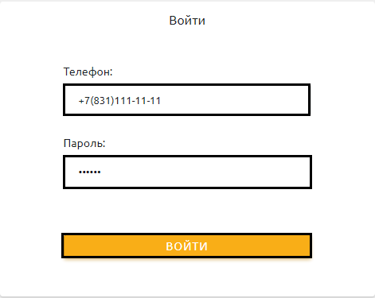
Рисунок 1
В дальнейшем пароль, а так же реквизиты компании можно изменить в личном кабинете нажав на кнопку «человечка» на закладке «Общая информация» (Рис. 2, Рис. 3):
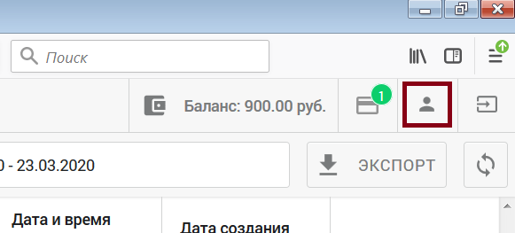
Рисунок 2
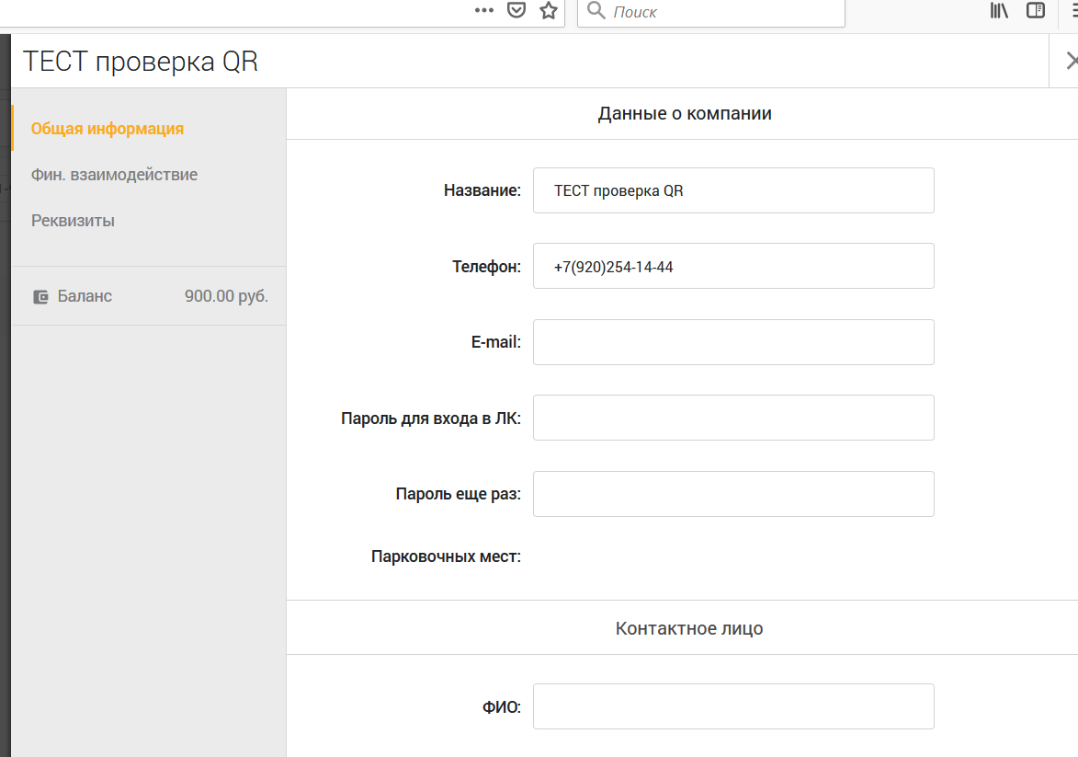
Рисунок 3

    - Главная (стартовая) страница личного кабинета
Стартовая страница (Рис. 4) представляет собой форму списка, где располагается вся информация о въездах и выездах с охраняемой территории. На начальной странице есть возможность сделать отборы по дате, фамилии или ТС. В нижней части окна располагаются итоговые данные по списку. Кроме того, все данные можно выгрузить отдельным файлом в различном формате.

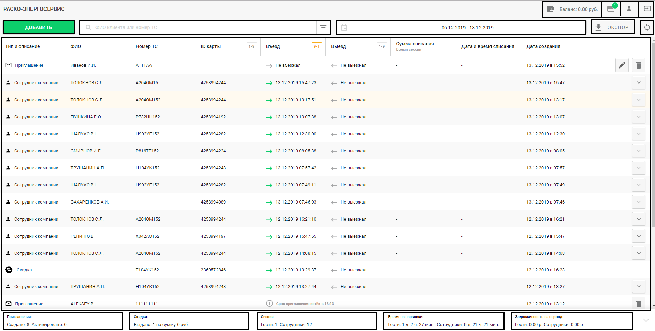
Рисунок 4
  - Приглашение гостей
Ознакомление приглашенного гостя с требованиями к въезду – выезду на территорию организации осуществляет сотрудник, который приглашает гостя и формирует приглашение.
    - Для создания приглашения в личном кабинете необходимо:
- в верхнем левом углу личного кабинета нажать кнопку «Добавить» (Рис. 5);

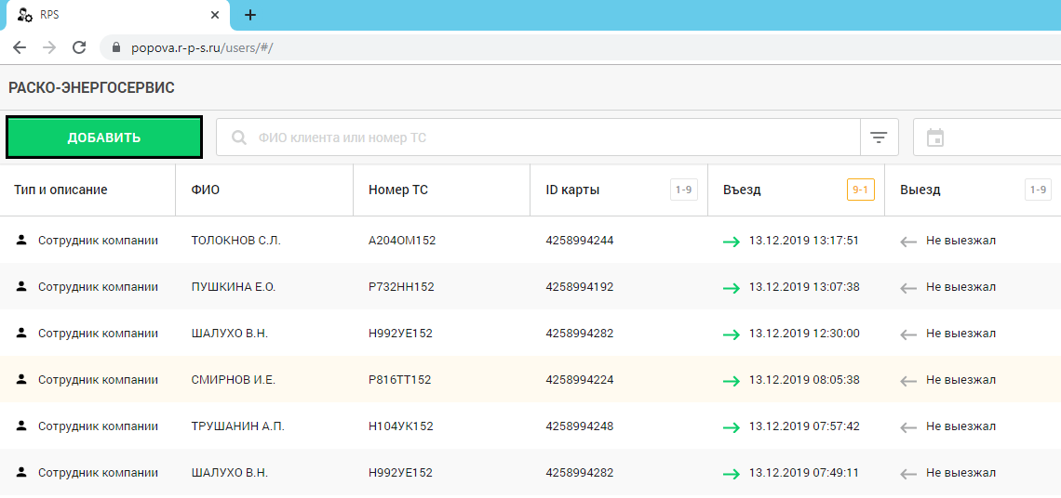
Рисунок 5

- в правой части экрана откроется форма ввода данных гостя (Рис. 6), в которой требуется заполнить поля (все поля являются обязательными для заполнения):
- фамилия, имя, отчество приглашенного;
- е-mail – адрес почты, на который будет отправлено приглашение;
- гос. номер ТС, марка ТС – автомобиля, на котором приедет приглашенный;
- срок на активацию, интервал – указывается количество часов/дней/месяцев (Рис. 7), на которое выдается приглашение;
- комментарий – указывается причина выдачи приглашения и цель прибытия автотранспортного средства на охраняемую территорию, а также ФИО приглашающего сотрудника.
- после заполнения всех полей следует нажать кнопку «Далее»;

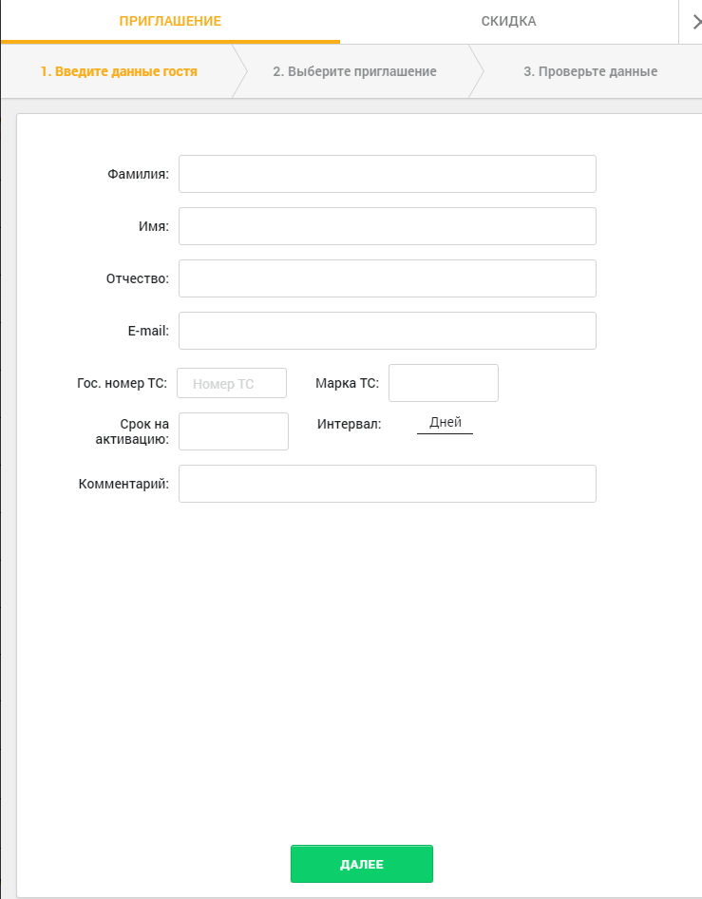
Рисунок 6
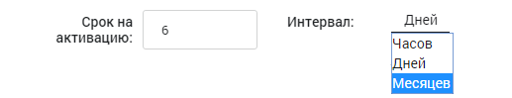
Рисунок 7

- для выбора приглашения требуется нажать кнопку «Выбрать» на форме «Выберете приглашение» (Рис. 8);

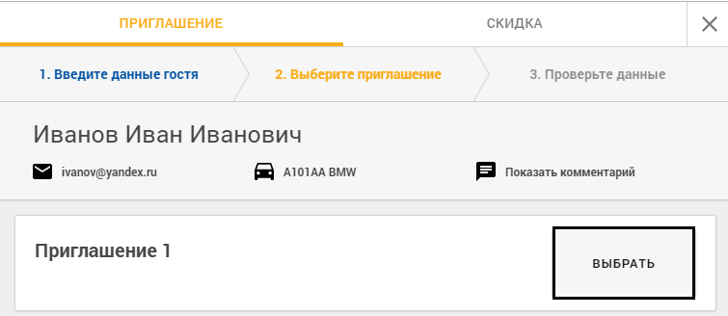
Рисунок 8

- перед отправлением приглашения следует проверить введенные данные приглашенного, а затем нажать кнопку «Отправить» (Рис. 9).
Если гость приезжает на территорию с определенной периодичностью, например, раз в неделю, то есть возможность настроить автоматическое создание приглашения путем проставления «галочки» напротив поля «Дублировать приглашение после выезда ТС».

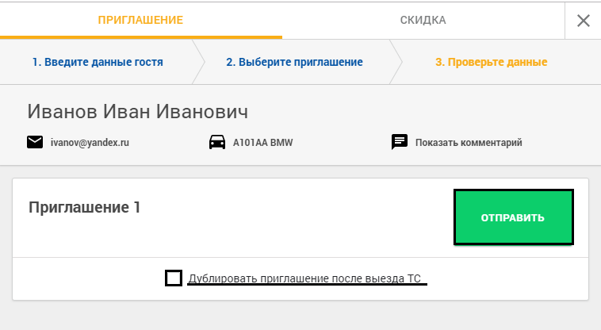
Рисунок 9

    - Просмотреть все отправленные приглашения можно на начальной странице личного кабинета (Рис. 10).

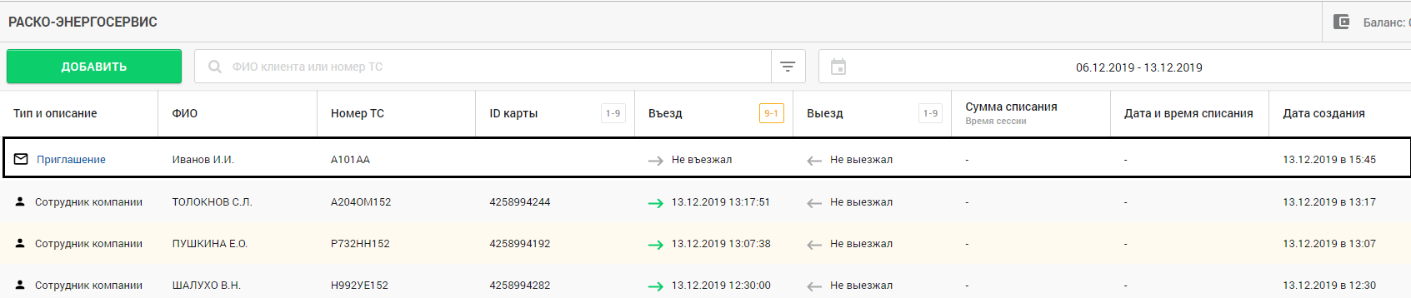
Рисунок 10
  - Работа со скидками
Скидка – сумма предоплаты находящаяся на балансе арендатора для организации процесса выпуска автомобилей клиента с охраняемой территории через личный кабинет арендатора.
    - Для предоставления скидки при выезде клиента с охраняемой территории необходимо:
- на начальной странице личного кабинета в верхнем левом углу нажать кнопку «Добавить», перейти на вкладку «Скидка», в строке поиска ввести номер ТС или ID карты (это номер на жетоне, получаемый при въезде) и нажать на кнопку «Выбрать» (Рис. 11);
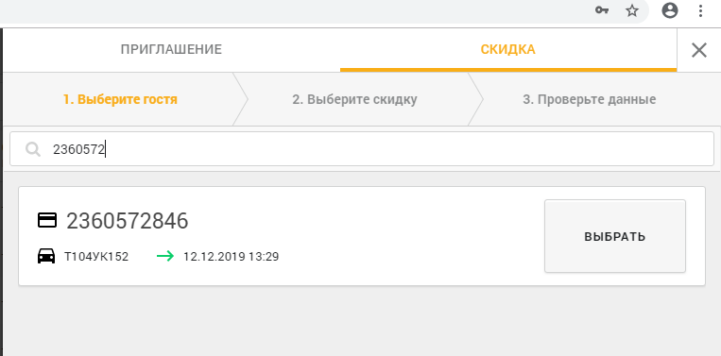
Рисунок 11

- в открывшемся окне со списком скидок выбрать скидку (в зависимости от вида автотранспортного средства: грузовой, легковой) и нажать на кнопку «Выбрана» (Рис. 12);
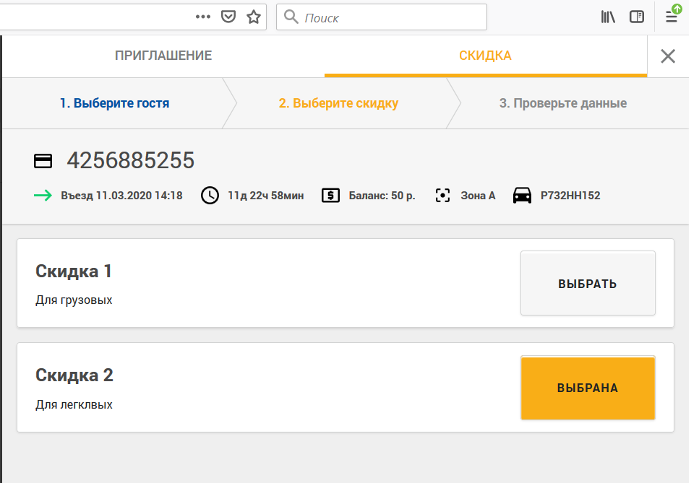
Рисунок 12

- далее необходимо проверить все данные и нажать на кнопку «Записать» (Рис. 13).
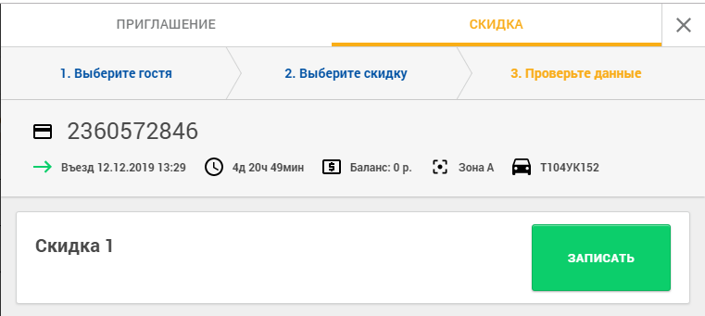
Рисунок 13
В случае несоответствия выбранного автотранспортного средства заявленной скидке, выезд автомобиля будет запрещен.
    - Посмотреть все скидки, выданные на карту или ТС можно на главной странице (Рис. 14).
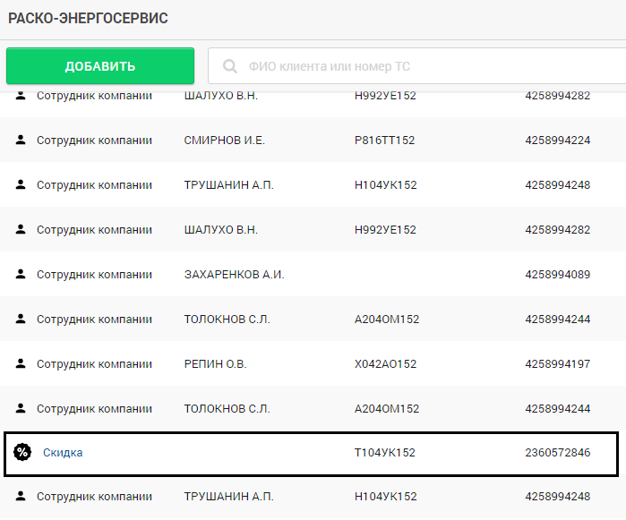
Рисунок 14
Вся информация по всем зачислениям денежных средств Арендатором и их списание отображается на закладке «Фин. взаимодействие» (Рис. 15).
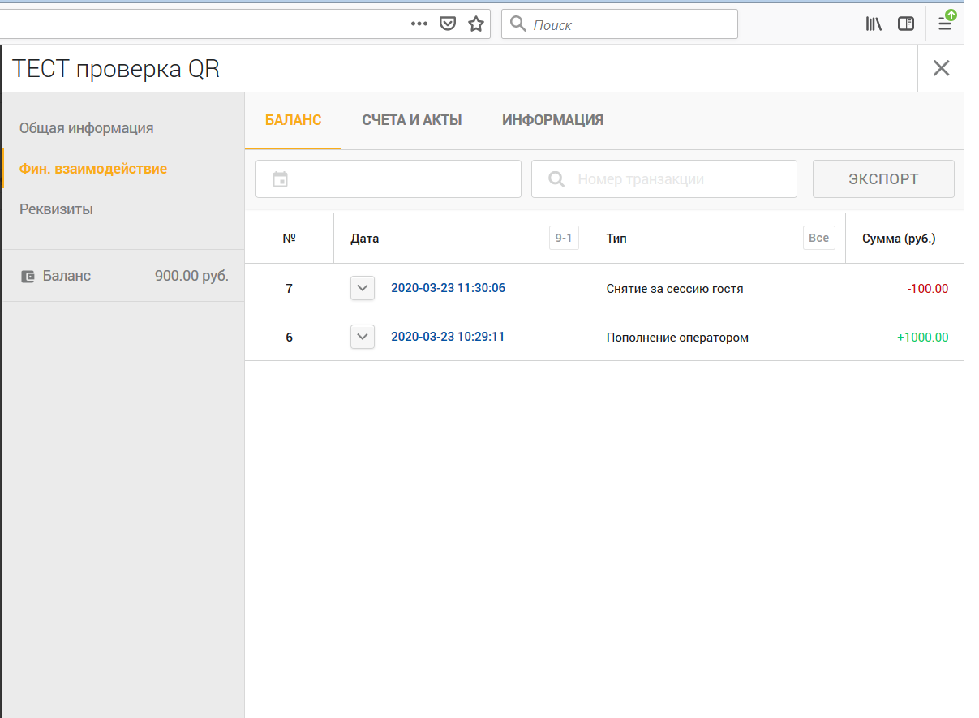

Рисунок 15

